Schulversuchspraktikum
Name: Julia Müller
Semester: SoSe 2012
Klassenstufen: 9 und 10

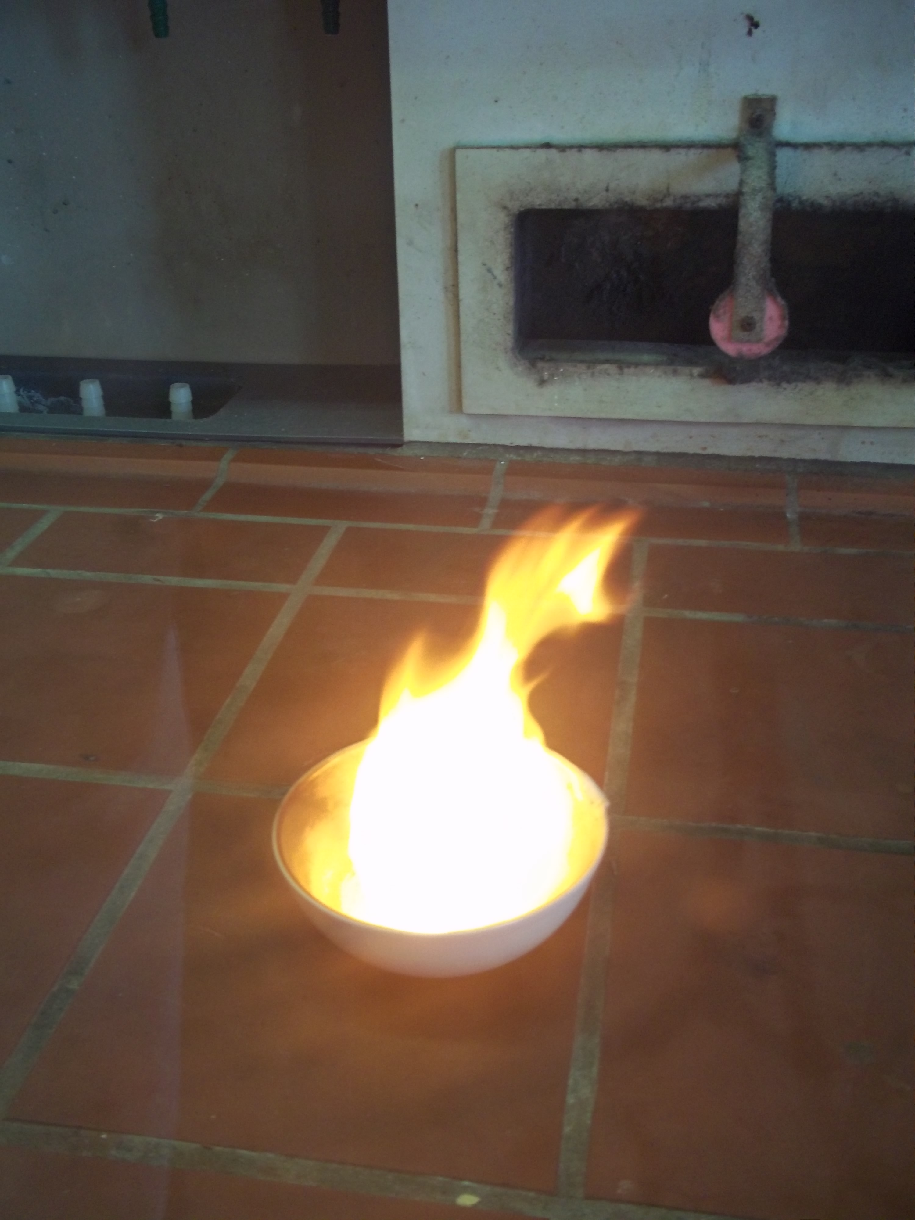
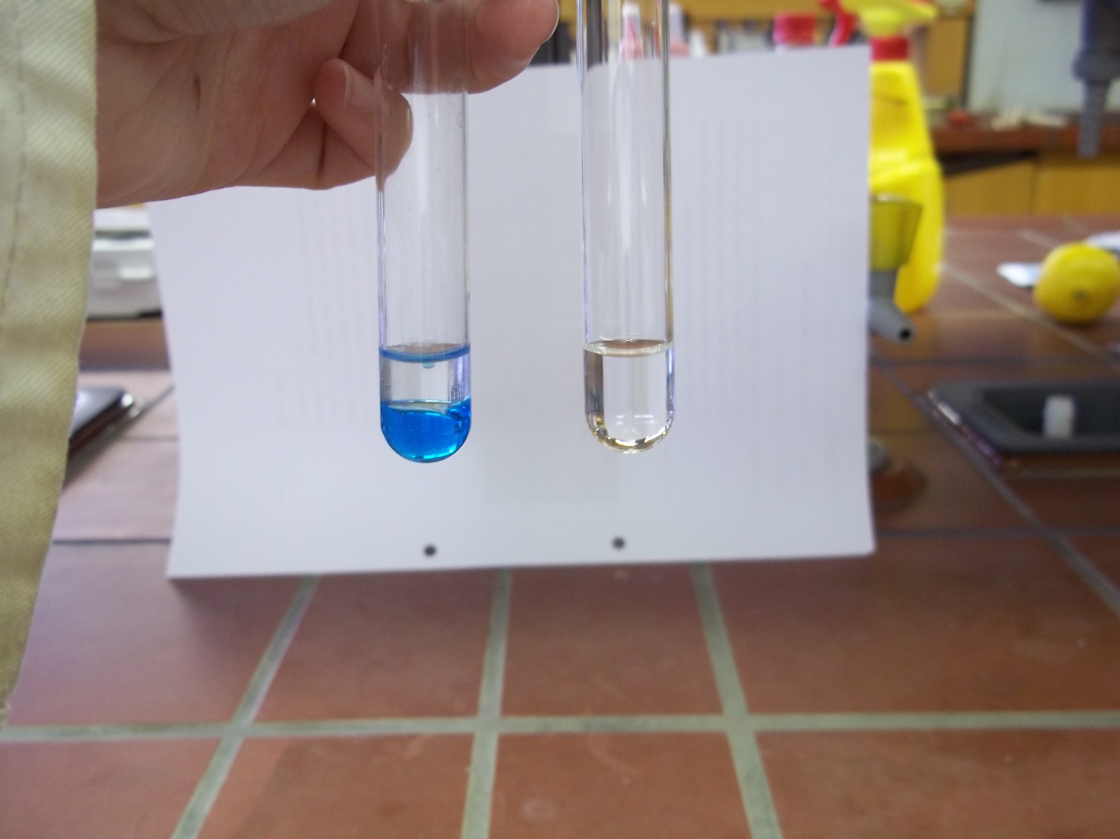

Eigenschaften gesättigter Kohlenwasserstoffe

Auf einen Blick:
In diesem Protokoll werden Versuche zu verschiedenen Eigenschaften gesättigter Kohlenwasserstoffe dargestellt. Behandelt werden die Reaktionsträgheit, die Brennbarkeit, die Löslichkeit (bzw. der unpolare Charakter der Alkane) und die Siedepunkte.
Zwei Lehrerversuche zeigen zunächst, dass gesättigte Kohlenwasserstoffen mit der reaktiven Schwefelsäure nicht reagieren aber gut brennbar sind. In zwei Schülerversuchen sollen die SuS Löslichkeit und Siedepunkte der Alkane untersuchen und mit deren Struktur in Verbindung bringen.

Inhalt

1 Beschreibung des Themas und zugehörige Lernziele 2
2 Lehrerversuche 2
2.1 V 1 – Reaktionsträgheit der Alkane 2
2.2 V 2 – Brennbarkeit der Alkane 4
3 Schülerversuche 6
3.1 V 3 – Löslichkeit der Alkane 6
3.2 V 3 – Siedepunkte der Alkane 8
4 Reflexion des Arbeitsblattes 11
4.1 Erwartungshorizont (Kerncurriculum) 11
4.2 Erwartungshorizont (Inhaltlich) 11
5 Literaturverzeichnis 12

Beschreibung des Themas und zugehörige Lernziele
Alkane haben insbesondere als Brennstoffe eine große Alltagsrelevanz. Sie begegnen den SuS zum Beispiel bei dem Betrieb von Heizungen oder Kraftfahrzeugen. Für das Klima der Erde ist Methan von großer Bedeutung. Eine indirekte Relevanz besitzen Alkane außerdem als wichtige Ausgangsstoffe für die Synthese zahlreicher Produkte, z.B. für Kunststoffe. Nicht zuletzt sind die gesättigten Kohlenwasserstoffe wichtig für das grundlegende Verständnis der SuS im Bereich der organischen Chemie. Als „einfachste“ Verbindungsklasse stellen sie die Basis für weitere organische Stoffe mit funktionellen Gruppen dar.
Im Kerncurriculum finden sich die Alkane mit ihrer Struktur unter den ergänzenden Differenzierungen für die Jahrgänge 9 und 10. Bei der Thematisierung der Eigenschaften in Verbindung mit der Struktur der Alkane werden Stoff- und Teilcheneben miteinander verknüpft. Außerdem sollen die SuS Eigenschaften anhand geeigneter Bindungsmodelle und anhand zwischenmolekularer Wechselwirkungen erklären. Weitere Ziele sind die Differenzierung zwischen polaren und unpolaren Bindungen und die Nutzung des PSE zur Erklärung von Bindungen.
Die verschiedenen Eigenschaften, anhand derer solche Verknüpfungen erfolgen sollen, sind die Reaktionsträgheit gegenüber vielen Stoffen (V 1), die Brennbarkeit (V 2), die Löslichkeit (V 3) und die Siedepunkte (V 4).

Lehrerversuche

V 1 – Reaktionsträgheit der Alkane
In diesem Versuch sollen die SuS am Beispiel von Paraffin beobachten, wie reaktionsträge gesättigte Kohlenwasserstoffe im Vergleich zu anderen Stoffen sind. Als Reagenz, die typischerweise mit vielen Substanzen reagiert, wird Schwefelsäure verwendet. Zum Vergleich wird der organische Stoff Saccharose (Haushaltszucker) und das Metall Eisen eingesetzt.

Gefahrenstoffe |  |  | 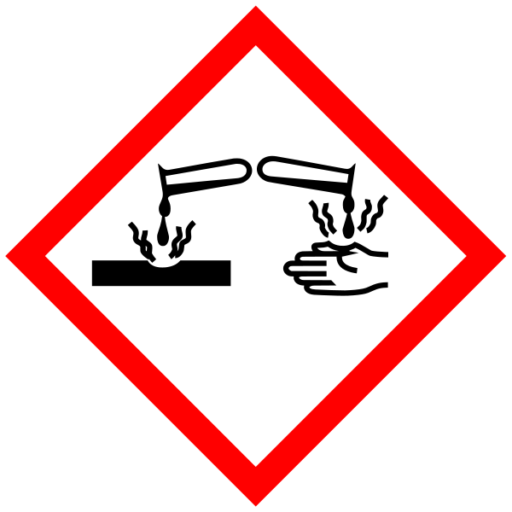
Schwefelsäure (konz.) | H: 314-290 | P: 280-​301+330+331-​305+351+338
Schwefelsäure (20%) | H: 314-290 | P: 280-​301+330+331-​305+351+338

Materialien: Reagenzgläser, Reagenzglasständer, Pipette
Chemikalien: Festes Paraffin, Saccharose, Eisenpulver, Schwefelsäure (konz.), Schwefelsäure (20%)
Durchführung: In drei Reagenzgläser wird je eine kleine Menge an Paraffin, Saccharose und Eisenpulver gegeben. Zu den ersten beiden gibt man ca. 1 mL konzentrierte Schwefelsäure, zu dem Eisenpulver wird 20%-ige Schwefelsäure getropft.
Beobachtung: Beim Paraffin ist keine Veränderung zu beobachten. Beim Zucker zeigt sich eine deutliche Schwarzfärbung unter Gasentwicklung und beim Eisenpulver ist ebenfalls eine Gasentwicklung erkennbar.
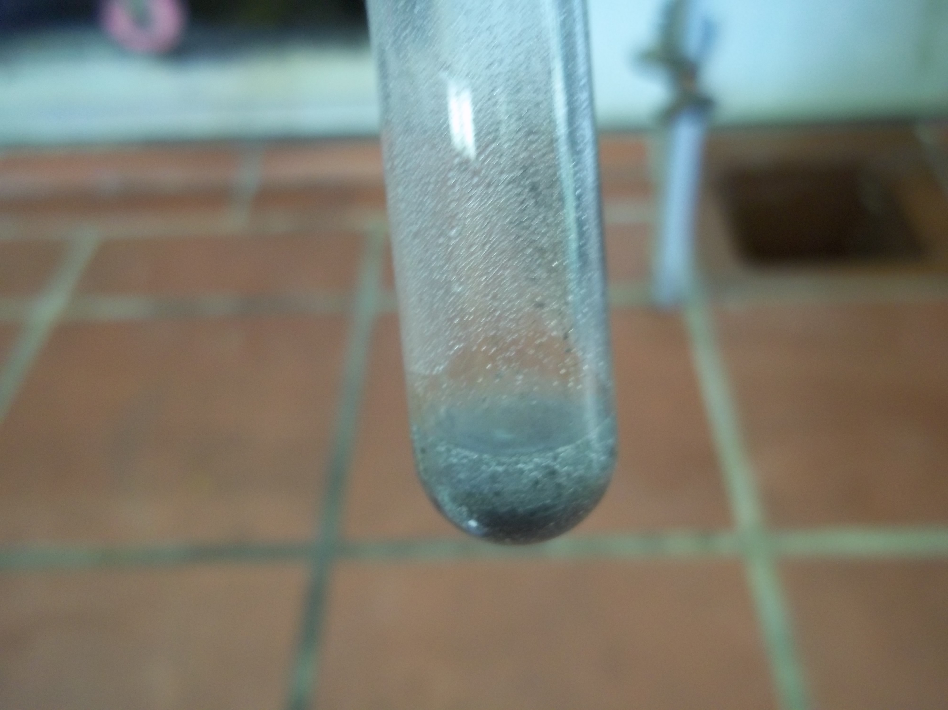
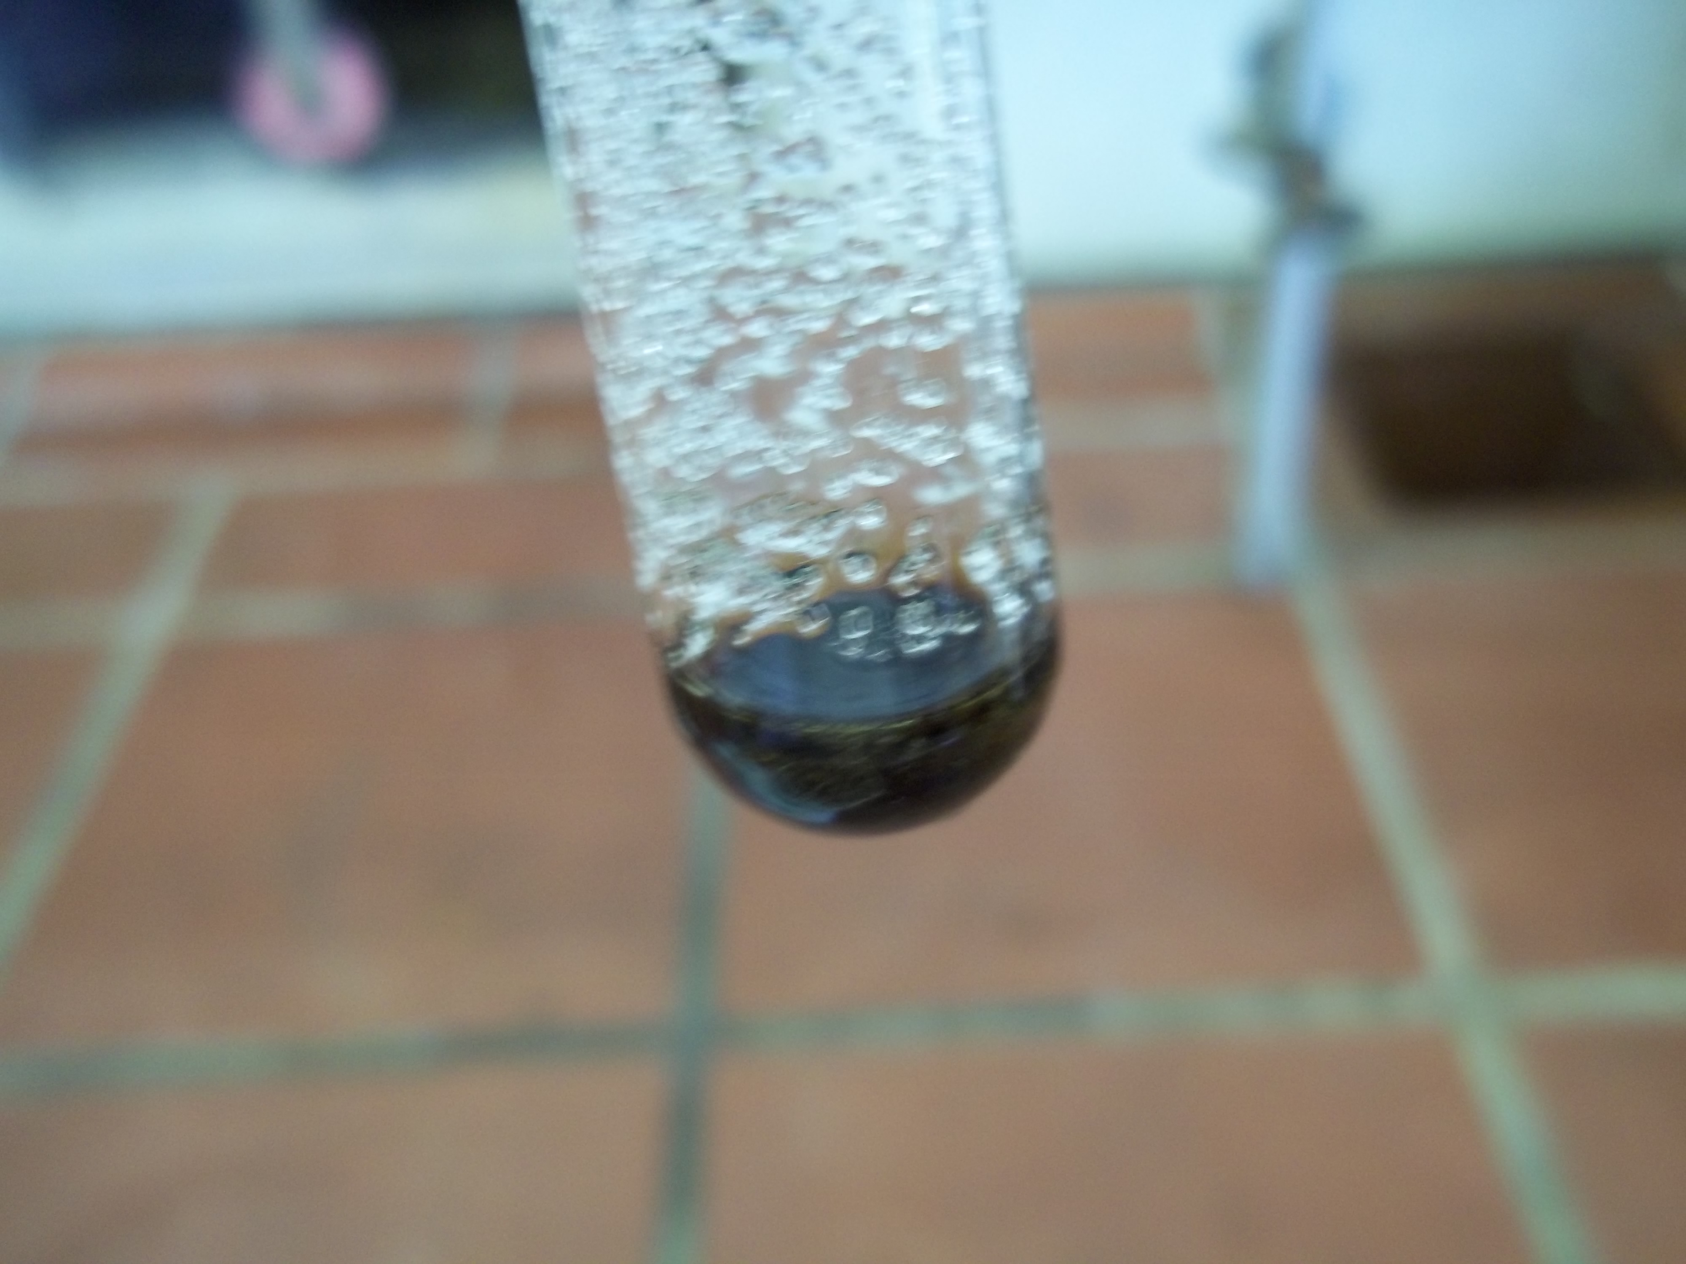
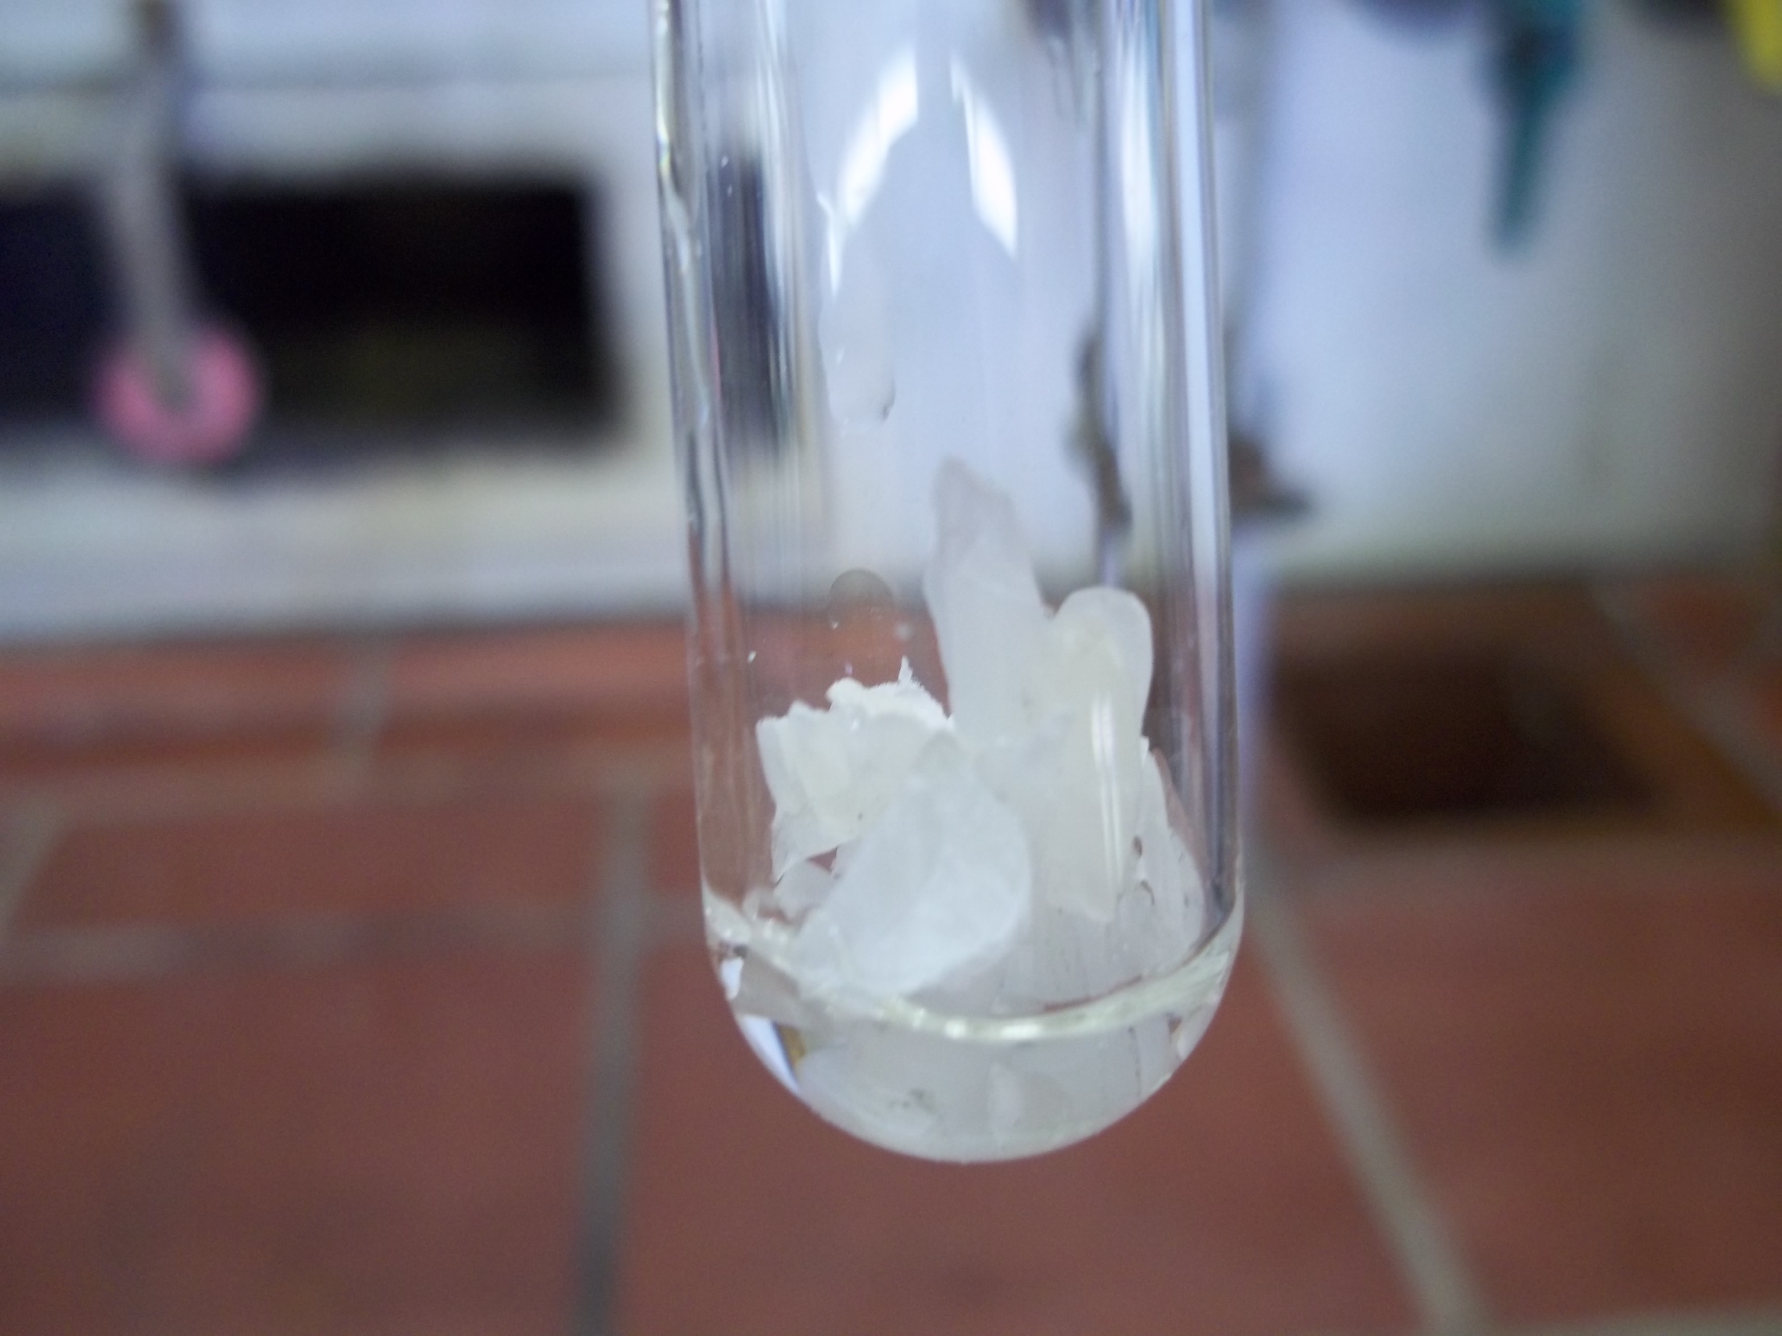
Abb. 1 - Paraffin, Zucker und Eisenpulver mit Schwefelsäure
Deutung: Das Paraffin reagiert nicht mit der Schwefelsäure. Mit Zucker und Eisenpulver finden Reaktionen statt.
C_{n}H_{2n+2(s)} + H₂SO_{4(l)} ↛
C₁₂H₂₂O_{11(s)} + H₂SO_{4(l)} → 11H₂O_{(g)} + 12C_{(s)} + H₂SO_{4(l)}
Fe_{(s)} + H₂SO_{4(aq)} → FeSO_{4(aq)} + H_{2(g)}
Entsorgung: Die Schwefelsäure wird verdünnt und über den Säure-Base-Abfall entsorgt. Eisenreste gehören in den Schwermetallsammelbehälter.
Literatur: (Schmidt 2009)
Dieser Versuch zeigt ein Beispiel für die Reaktionsträgheit der Alkane. Die genauen Reaktionsmechanismen der beiden Reaktionen sind dabei weniger entscheidend. Besonders durch den Vergleich mit dem Zucker kann aber erarbeitet werden, dass Alkane mit vielen Substanzen nicht reagieren, weil sie keine reaktiven funktionellen Gruppen besitzen.
Da mit konzentrierter Schwefelsäure gearbeitet wird, sollte der Versuch als Lehrerdemonstrationsexperiment durchgeführt werden. Alternativ könnte man ungefährlichere Säuren nehmen und mit Stoffen vergleichen, die mit diesen reagieren.
Problematisch ist, dass der Versuch nur einen möglichen Reaktionstyp zeigt, um auf eine generelle Reaktionsträgheit zu schließen. Hier könnte der Versuch um weitere Reaktionen erweitert werden.

V 2 – Brennbarkeit der Alkane
In diesem Versuch sollen die SuS beobachten, dass Alkane brennbar sind und je nach Kettenlänge (und äußeren Bedingungen) unterschiedlich verbrennen. Dazu sollen Flammenfarbe und Rußstärke beobachtet werden. Als Substanzen für die Untersuchung dienen Methan (aus der Gasleitung), Heptan und Octan.
Gefahrenstoffe |  |  | 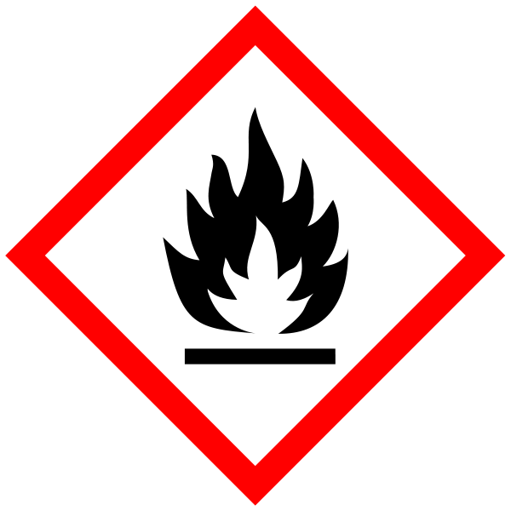
Methan | H: 220 | P: 210-​377-​381-​410+403
n-Heptan | H: 225-304-373-336-410 | P: 210-273-301+310-331-302+352-403+235
n-Octan | H: 225-304-315-336-410 | P: 210-​273-​301+330+331-​302+352

Materialien: Porzellanschale, Bunsenbrenner
Chemikalien: n-Heptan, n-Octan
Durchführung: Zunächst wird mit dem Bunsenbrenner Methan aus der Gasleitung mit offener und mit geschlossener Luftzufuhr verbrannt. Danach wird mit dem Brenner in je einer Porzellanschale eine kleine Menge n-Heptan und n-Octan entzündet.
Beobachtung: Bei offener Luftzufuhr verbrennt das Methan mit nicht-leuchtender, rauschender Flamme. Schließt man die Luftzufuhr, so hört das Rauschen auf und die Flamme beginnt, gelb zu leuchten. N-Heptan verbrennt mit gelb-leuchtender Flamme, über der sich ein leicht schwarzer Rauch entwickelt. Bei n-Octan ist die Farbe etwas intensiver, der Rauch deutlicher und es bleibt ein schwarzer Rückstand in der Porzellanschale.
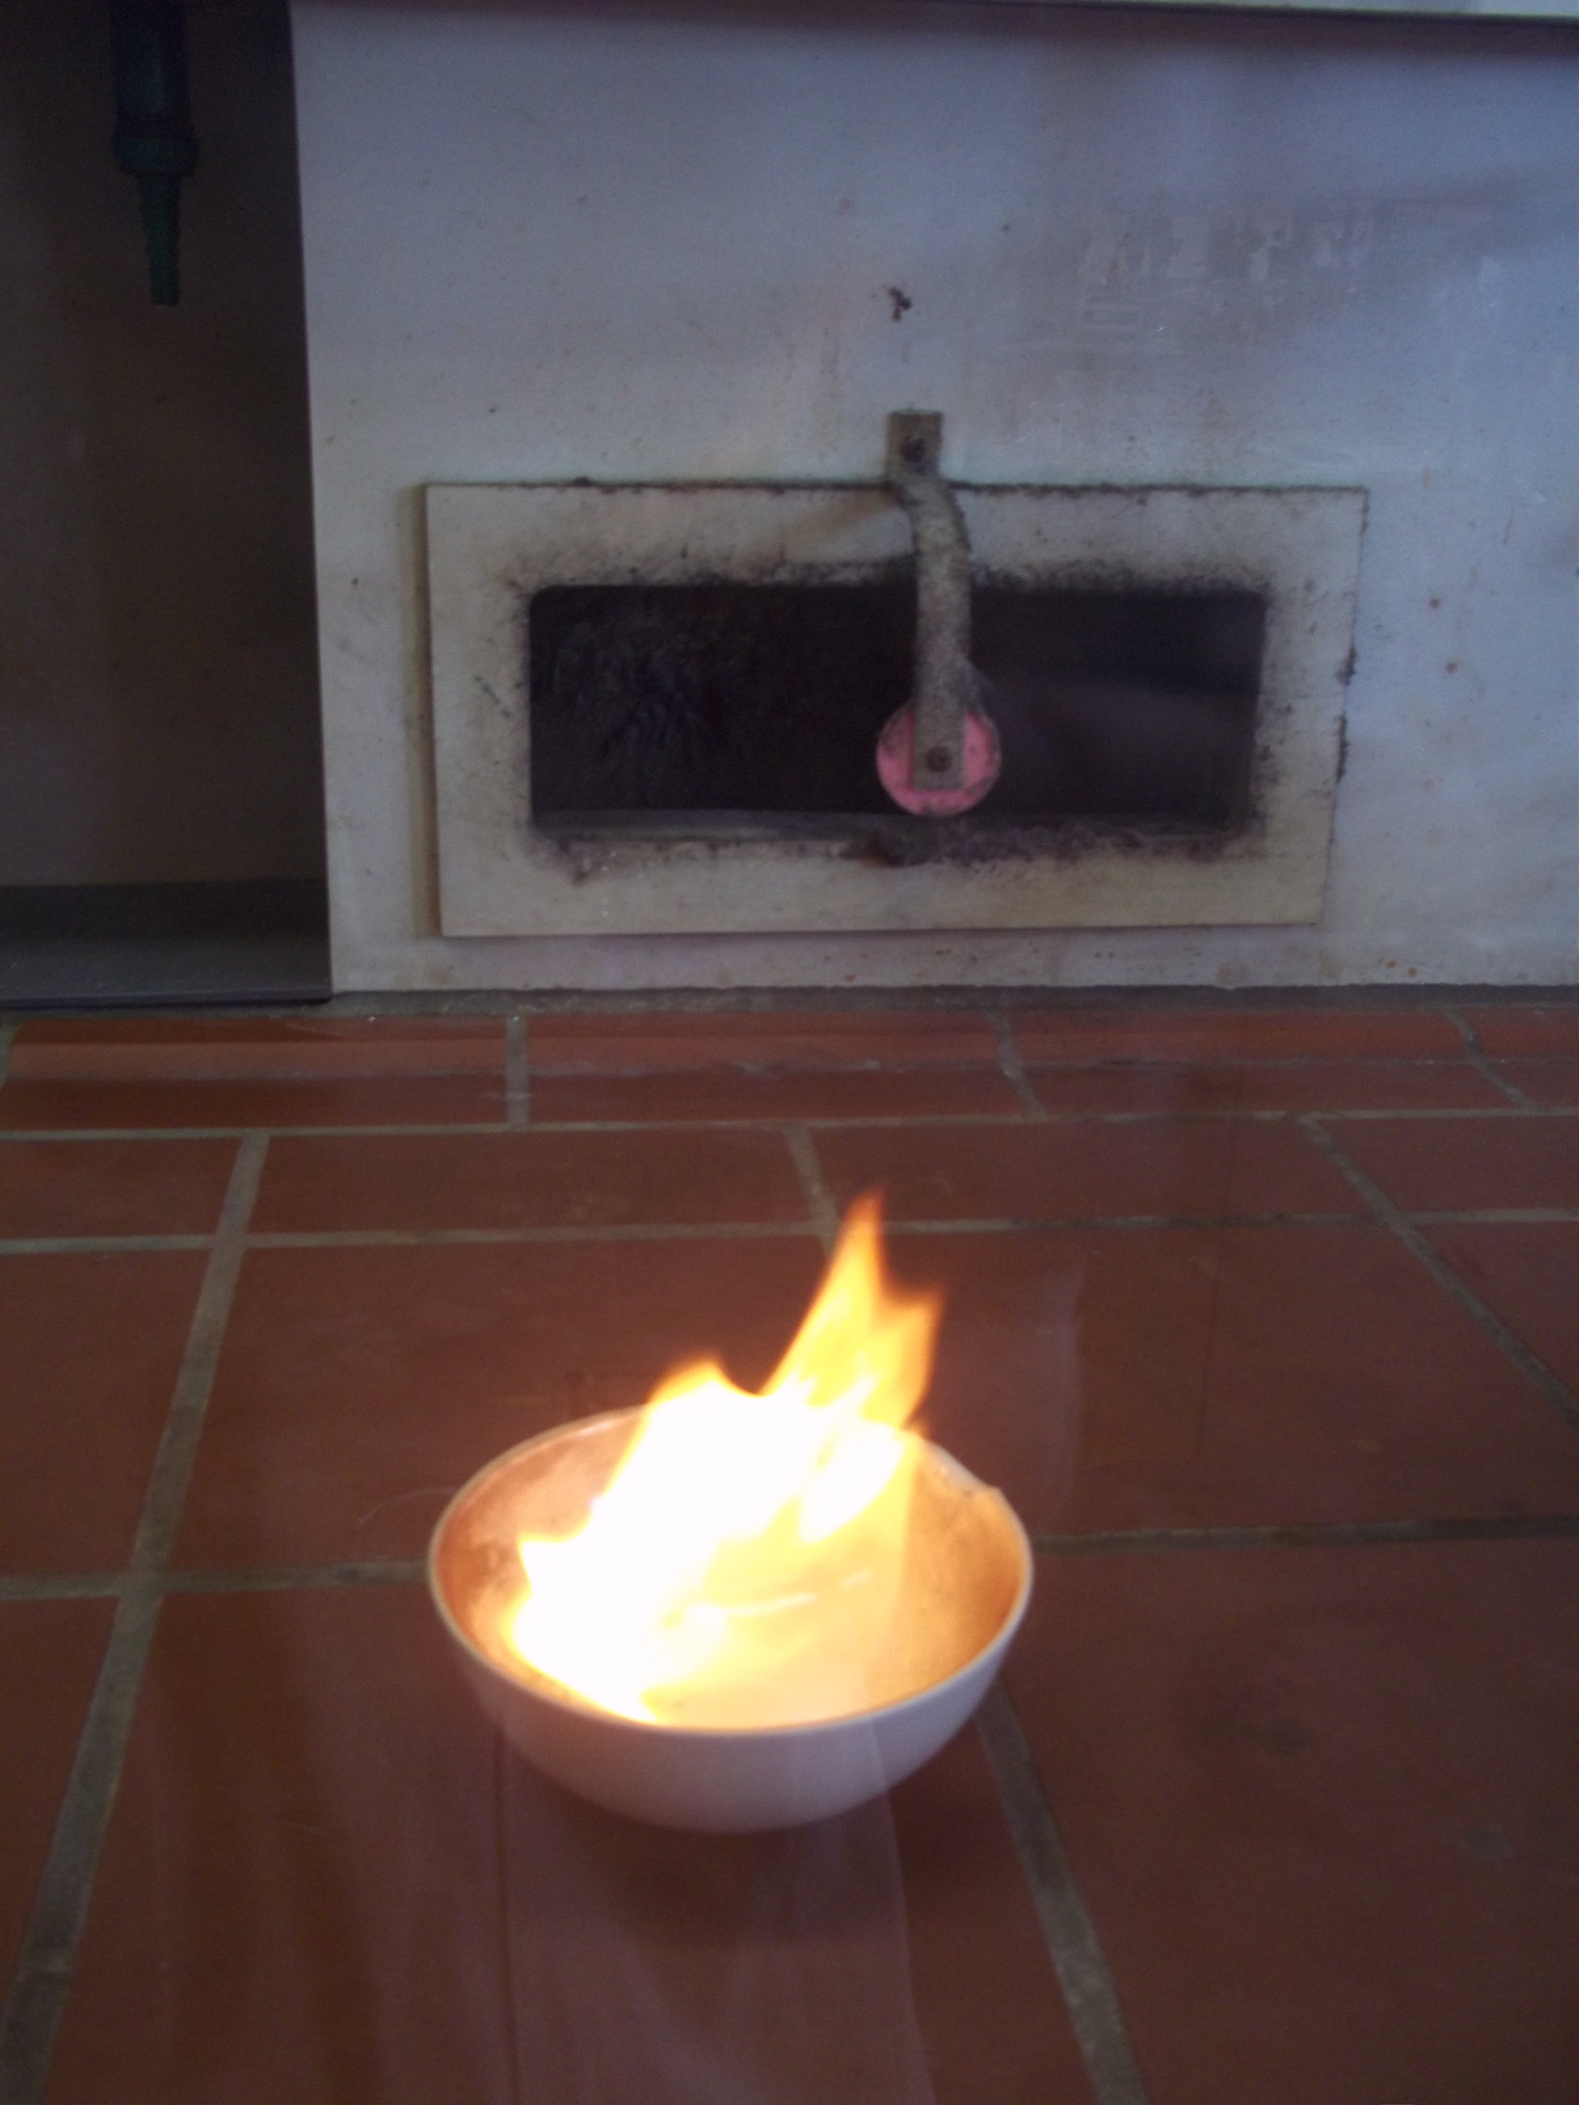
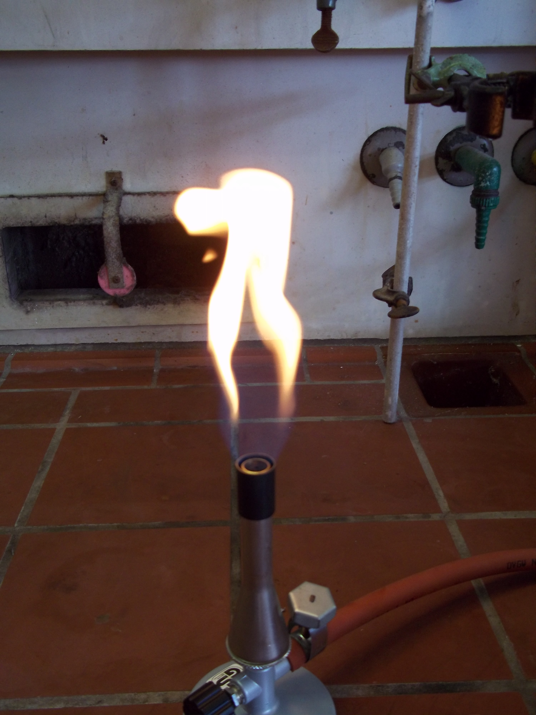
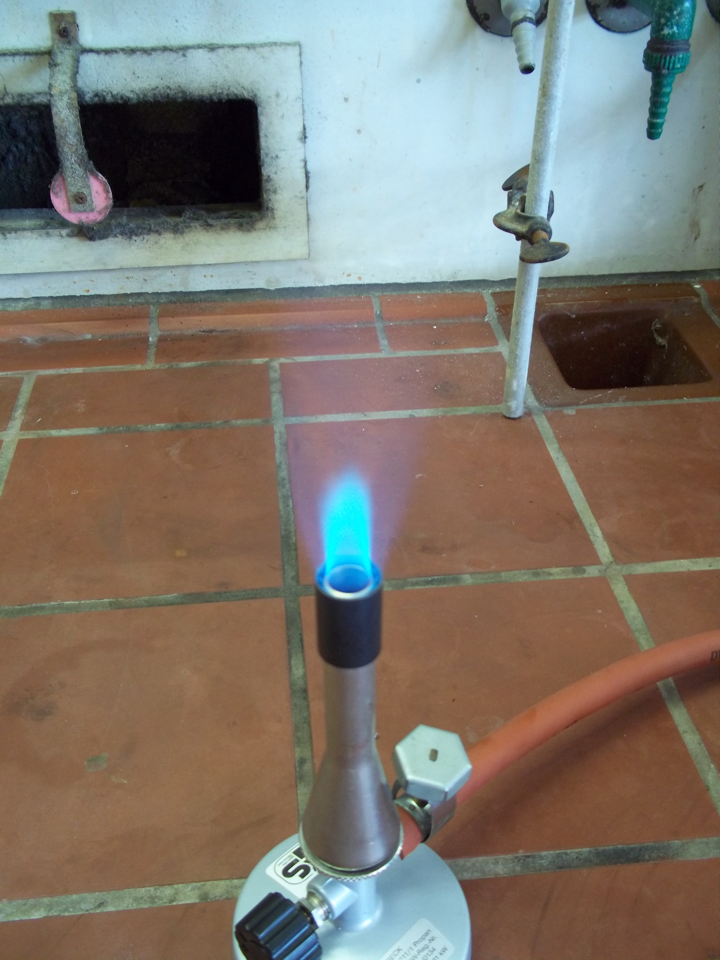
Abb. 2 - Methan mit viel Sauerstoff, Methan mit wenig Sauerstoff, n-Heptan, n-Octan
Deutung: Alkane sind grundsätzlich brennbar. Steht ausreichend Luftsauerstoff zur Verfügung, ist die Verbrennung von Methan zu CO₂ und H₂O relativ vollständig. Die Flamme leuchtet nicht. Bei Sauerstoffmangel ist die Verbrennung dagegen nicht vollständig. Neben CO sind kleine Kohlenstoffpartikel vorhanden, die die Flamme gelb färben. Bei Heptan sind die Kohlenstoffpartikel an der intensiven gelben Färbung und an dem Rauch zu erkennen. Beim Octan bleiben sie außerdem deutlich sichtbar als Ruß in der Schale zurück, was darauf hinweist, dass die Verbrennung mit zunehmender Kettenlänge immer unvollständiger wird. Die Sauerstoffzufuhr reicht bei langer Kohlenstoffkette nicht mehr aus. Daneben kommt es durch die Hitze zu einer Zersetzung des Kohlenstoffgerüstes.
Reaktionsgleichung der vollständigen Verbrennung:
C_{n}H_{2n+2} + $\frac{3n+1}{2}$ O₂ → n CO₂ + (n+1) H₂O
Entsorgung: Alkane werden über die flüssigen organischen Abfälle entsorgt.
Literatur: (Willig 2012)
Die Brennbarkeit soll in diesem Versuch zum einen als typische Eigenschaft der Alkane und zum anderen als abhängig von der Kettenlänge beschrieben werden.
Der Versuch ist einfach durchzuführen. Da mit leicht entzündlichen Substanzen und der offenen Brennerflamme gearbeitet wird, ist er für ein Lehrerdemonstrationsexperiment zu empfehlen. Statt mit dem Bunsenbrenner können die Alkane mit einem Brennstab entzündet werden. Es lassen sich verschiedene Alkane einsetzen. Man sollte dabei darauf achten, dass Unterschiede erkennbar sind, aber nicht zu gefährliche Substanzen verwendet werden (z.B. Hexan). n-Heptan und n-Octan eignen sich gut, da bei dem Heptan zwar schon eine leuchtende Flamme und Rußpartikel in der Luft zu erkennen sind, ein deutlicher Rußrückstand aber erst bei dem Octan zu beobachten war. Für deutlichere Effekte können noch langkettigere Alkane gewählt werden.

Schülerversuche

V 3 – Löslichkeit der Alkane
In diesem Versuch sollen die SuS die Löslichkeit verschiedener Alkane in Wasser und untereinander prüfen. Es kann prinzipiell eine beliebige von Alkanen unterschiedlicher Kettenlänge verwendet werden.
Gefahrenstoffe
n-Heptan | H: 225-304-315-336-410 | P: 210-​273-​301+310-​331-​302+352-​403+235
n-Octan | H: 225-304-315-336-410 | P: 210-​273-​301+330+331-​302+352
Petroleumbenzin | H: 225-304-315-361-373-411 | P: 210-261-273-281-301+310-331
Methylenblau | H: 302

Materialien: Reagenzgläser, Reagenzglasständer, Pipette, Gummistopfen, Erlenmeyerkolben
Chemikalien: n-Heptan, n-Octan, Petroleumbenzin, Wasser, Methylenblau
Durchführung: In den Erlenmeyerkolben werden je Versuchsgruppe ca. 50 mL der verwendeten Alkane und des Wassers gegeben. Das Wasser wird mit wenig Methylenblau angefärbt. In den Reagenzgläsern werden die verschiedenen Substanzen nach folgendem Schema miteinander vermischt:

 | n-Heptan | n-Octan | Petroleumbenzin | Wasser
n-Heptan | - | RG1 | RG2 | RG3
n-Octan | (RG1) | - | RG4 | RG5
Petroleumbenzin | (RG2) | (RG4) | - | RG6
Wasser | (RG3) | (RG5) | (RG6) | -

Beobachtung:
 | n-Heptan | n-Octan | Petroleum-benzin | Wasser
n-Heptan | -
n-Octan |  | -
Petroleumbenzin |  |  | -
Wasser |  |  |  | -

Gibt man zwei unterschieliche Alkane zusammen, sind keine Phasen zu erkennen. Fügt man zu einem Alkan Wasser, wird eine deutliche Phasengrenze sichtbar. Das Alkan befindet sich in der oberen Phase.
Deutung: Alkane lassen sich untereinander homogen mischen, aber nicht mit dem polaren Wasser. Alkane sind unpolar und hydrophob. Außerdem ist ihre Dichte geringer als die des Wassers.
Entsorgung: Die Alkane werden über die organischen Abfälle entsorgt.
Literatur: (Reiß 2007)

Dieser Versuch ist schnell und leicht durchzuführen, es sollte jedoch auf Grund der eingesetzten Gefahrenstoffe mit großer Vorsicht gearbeitet werden.
Unter der Voraussetzung, dass die Eigenschaft der Polarität bekannt ist, kann durch die Unlöslichkeit der Alkane in Wasser darauf geschlossen werden, dass diese unpolar sind. Diese Eigenschaft lässt sich mit der geringen Elektronegativitätsdifferenz der C-H- und C-C-Bindungen erklären.
Der Versuch kann um weitere Komponenten ergänzt werden, indem beispielsweise ein weiterer polarer Stoff verwendet wird. Eine andere Alternative wäre es, zu prüfen, welche Stoffe sich in einem Alkan lösen lassen (z.B. NaCl, Iod,…).

V 3 – Siedepunkte der Alkane
In diesem Versuch sollen die SuS die Siedetemperaturen verschiedener Alkane bei Atmosphärendruck untersuchen. Dabei sollen sie beschreiben, dass die Siedepunkte mit der Kettenlänge zunehmen.

Gefahrenstoffe
n-Heptan | H: 225-304-315-336-410 | P: 210-​273-​301+310-​331-​302+352-​403+235
n-Octan | H: 225-304-315-336-410 | P: 210-​273-​301+330+331-​302+352
n-Decan | H: 226-304 | P: 210-260-262-301+310-331

Materialien: Reagenzglas mit seitlichem Ansatz und durchbohrtem Stopfen, Thermometer (mind. 200°C), Ölbad, Heizplatte, Gummischlauch, Aktivkohlebehälter (z.B. U-Rohr mit seitlichen Ansätzen)
Chemikalien: n-Heptan, n-Octan, n-Decan
Durchführung: In das Reagenzglas werden in drei Durchgängen je 2 mL des jeweiligen Alkans gegeben. Der Stopfen mit dem Thermometer wird so aufgesetzt, dass der Temperaturfühler in die Flüssigkeit taucht. An dem seitlichen Ansatz wird ein Gummischlauch befestigt, der zu dem U-Rohr mit der Aktivkohle führt. Der zweite Ansatz des U-Rohrs wird mit einem Gummischlauch verlängert und in den Abzug geleitet. Mit der Heizplatte wird das Alkan langsam im Ölbad erhitzt. Dabei wird in regelmäßigen Abständen (ca. 1 min.) die Temperatur abgelesen, bis diese sich nicht mehr verändert.
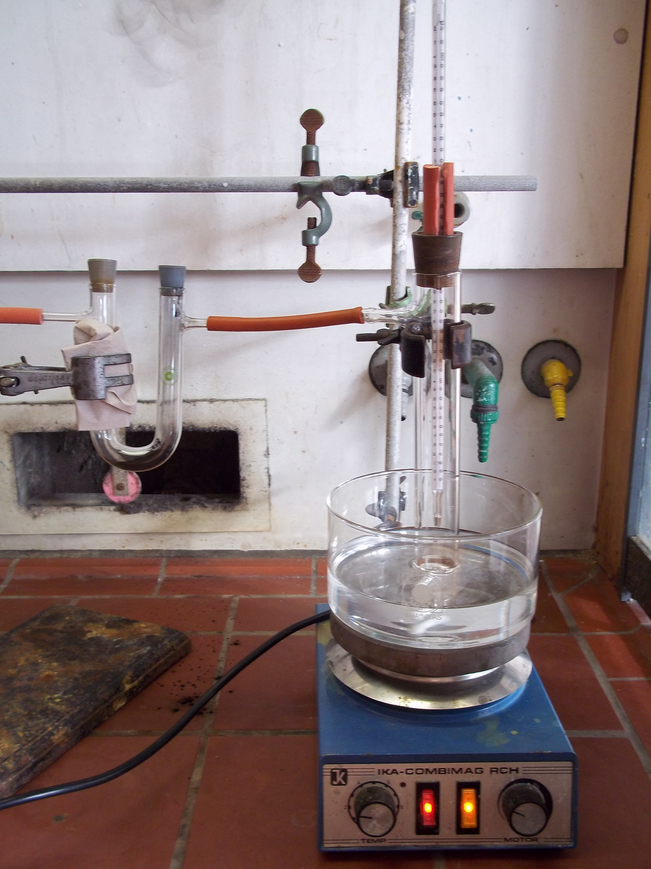
Abb. 3 - Aufbau zur Siedepunktbestimmung

Beobachtung: Die Temperatur steigt langsam bis zu einem gewissen Punkt. Der obere Teil des Reagenzglases beschlägt leicht.
Erreichte Temperaturen, Literaturwerte aus Mortimer 2003, S. 527 in Klammern:
n-Heptan: 98 °C (98 °C), n-Octan: 124 °C (126 °C), n-Decan: 173°C (174 °C)
Deutung: Das Alkan wird erwärmt, bis es bei Erreichen der Siedetemperatur siedet. Während das Alkan in die Gasphase übergeht, bleibt die Temperatur konstant und die Siedetemperatur kann abgelesen werden. Die Zunahme der Siedetemperaturen mit steigender Kettenlänge liegt an den zunehmenden Van-der-Waals-Kräften zwischen den Alkanen.
Entsorgung: Die Alkane werden über die organischen Abfälle entsorgt.
Literatur: (Wiechoczek 2007)
Der Versuch bedarf eines mittleren Aufwandes und besitzt eine relativ hohe Ergebnissicherheit. Es ist ein deutlicher Anstieg der Siedetemperaturen zu erkennen. Man kann auch analog mit den Schmelztemperaturen höherkettiger Kohlenwasserstoffe verfahren.
Anhand der steigenden Siedepunkte in der homologen Reihe der Alkane lässt sich deren Struktur mit den Van-der-Waals-Kräften erklären (oder umgekehrt). Durch die deutlicheren Unterschiede eignen sich die Siedetemperaturen für eine solche Vergleichsreihe besser als die Löslichkeit oder die Verbrennungseigenschaften.
Es kann außerdem gezeigt werden, dass die niederkettigen Alkane vergleichsweise leichtflüchtig sind und die Van-der-Waals-Kräfte schwächere Wirkung haben als z.B. Wasserstoffbrück in Wasser.

Löslichkeit von Alkanen (Gruppenversuch)
Gefahrenstoffe
n-Heptan  n-Octan | H: 225-304-315-336-410 | P: 210-​273-​301+310-​331-​302+352-​403+235
Petroleumbenzin | H: 225-304-315-361-373-411 | P: 210-261-273-281-301+310-331
Methylenblau | H: 302

Materialien: Reagenzgläser, Reagenzglasständer, Pipette, Gummistopfen, Erlenmeyerkolben
Chemikalien: n-Heptan, n-Octan, Petroleumbenzin, Wasser, Methylenblau (Lösung)
Durchführung: Pipettiert jeweils 20 mL der Alkane und des Wassers in je einen Erlenmeyerkolben. Das Wasser wird mit wenigen Tropfen Methylenblau angefärbt. Vermischt die Substanzen in 6 Reagenzgläsern nach folgendem Schema.
 | n-Heptan | n-Octan | Petroleumbenzin | Wasser
n-Heptan | - | RG1 | RG2 | RG3
n-Octan | (RG1) | - | RG4 | RG5
Petroleumbenzin | (RG2) | (RG4) | - | RG6
Wasser | (RG3) | (RG5) | (RG6) | -

Nachdem ihr eure Beobachtungen notiert habt, könnt ihr weitere Mischungen (auch mehr als zwei Substanzen) nach eigener Wahl anfertigen. Notiert mindestens drei.
 | n-Heptan | n-Octan | Petroleumbenzin | Wasser
n-Heptan | -
n-Octan |  | -
Petroleumbenzin |  |  | -
Wasser |  |  |  | -
Beobachtung:

Auswertung: Lassen sich Alkane ineinander und/oder in Wasser lösen?
Was könnt ihr aus den Ergebnissen für die Bindung in Alkanen im Vergleich zu der Bindung im Wasser schließen?

Reflexion des Arbeitsblattes
Das Arbeitsblatt unterstützt die Durchführung und Auswertung des Versuches 3 zu der Löslichkeit von Alkanen. Es gibt Versuchsanweisungen für sie Schülergruppen und leitet mit Auswertungsaufgaben die anschließende Erklärung ein.

Erwartungshorizont (Kerncurriculum)
Fachwissen: Die SuS verknüpfen Stoff- und Teilchenebene, differenzieren zwischen polaren und unpolaren Atombindungen und erkläre Eigenschaften der Stoffe anhand geeigneter Bindungsmodelle (Auswertung).
Erkenntnisgewinnung: Die SuS folgern aus Experimenten die Bindungsart (gesamter Versuch + Auswertung)
Kommunikation: Die SuS beschreiben, veranschaulichen oder erklären chemische Sachverhalte mit den passenden Modellen unter Anwendung der Fachsprache (Auswertung).

Erwartungshorizont (Inhaltlich)
Beobachtung:
 | n-Heptan | n-Octan | Petroleumbenzin | Wasser
n-Heptan | - | Eine Phase | Eine Phase | Zwei Phasen
n-Octan | Eine Phase | - | Eine Phase | Zwei Phase
Petroleumbenzin | Eine Phase | Eine Phase | - | Zwei Phasen
Wasser | Zwei Phasen | Zwei Phasen | Zwei Phasen | -

Bei den eigenen Mischungen sollen sich die Alkane immer in einer Phase befinden und das Wasser in einer anderen.
Auswertung: Alkane lassen sich ineinander lösen aber nicht in Wasser.
Wasser ist ein polarer Stoff, der polare Stoffe löst. Alkane sind demnach unpolar (hydrophob). Die Bindungen zwischen C-C und C-H weisen im Gegensatz zu der H-O Bindung geringer Elektronegativitätsdifferenzen auf. Es handelt sich somit um unpolare Atombindungen.

Literaturverzeichnis
C. Mortimer, U. Müller, Chemie, Thieme, 8. Auflage 2003, S. 527.
P. Reiß, Alkane, http://www.chids.de/dachs/organische_stoffklassen/alkane.html, 2007 (zuletzt aufgerufen am 08.10.12 um21:35 Uhr)
H. Schmidt, Kohlenwasserstoffe, http://www.chemgapedia.de/vsengine/vlu/vsc/de/ch/4/cm/ kohlenwasserstoffe.vlu/Page/vsc/de/ch/4/cm/kohlenwasserstoffe/paraffin.vscml.html, 2009 (zuletzt aufgerufen am 08.10.12 um 21:10 Uhr).
D. Wiechoczek, Schmelz- und Siedepunkte der Alkane, http://www.chemieunterricht.de/dc2/ch/cht-006b.htm, 19.02.2007 (zuletzt aufgerufen am 08.10.12 um 21:30 Uhr).
H.-P. Willig, Organische Verbindungen – Kohlenwasserstoffe, http://www.chemie-schule.de/chemieOrganische/orgKap1-07-alkane-bevorzugte-energielieferanten.php, 2012 (zuletzt aufgerufen am 08.10.12 um 21:15 Uhr).

